

REQUERIMIENTO DEL CLIENTE

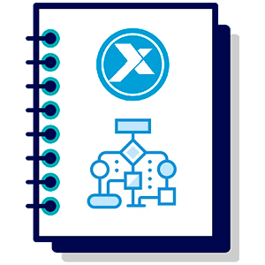

TITULO: Nnnnn nn Nnnnnn Nnnnn V 1.0

Abril de 2025

Módulo SAP / Área Solicitante | FI | TI | Fecha creación: | 21/05/2015
Descripción corta: | Titulo
Solicitante: |  |  | Correo
Consultor Funcional |  |  | Correo
Consultor ABAP |  |  | Correo
Usuario  Prueba: |  |  | Correo
Nro. Requerimiento: | SMG2101 |  | Incidencia  Mejora  Proyecto
Tipo de desarrollo: | Nuevo  Modificación |  | Reporte  Programa  Carga

CONTENIDO
1 Objetivos 2
2 Alcance 2
3 Análisis de Impacto 2
4 Descripción Detallada del Requerimiento 2
4.1 Nuevo Reporte de materiales 2
4.2 Crear programa Zxxx 2
4.2.1 Pantalla de selección 3
4.2.2 Lógica de selección de datos 3
4.2.3 Campos mostrados 3
4.2.4 Botones del ALV 3
4.3 Cambios en programa Zxxxx 4
4.4 Implementación de NOTA 1037617 - Customisable conversion of long account number. 4
5 Casos de Prueba 4
5.1 Caso 1: Carga de archivos con resultado exitoso 4
5.2 Caso 2: Carga de archivos con datos erróneos 5

Objetivos
Se requiere crear automáticamente elementos PEPs de la tabla 57M (Particiones y semilla).

Alcance
- Crear elementos PEPs a partir de la tabla intermedia 057M.

Análisis de Impacto
- Impacta en le proceso de cierre de mes.

Descripción Detallada del Requerimiento
Buenas tardes
Actualmente al realizar el proceso de la Tx ZPS002, genera automáticamente elementos PEPs a partir de la tabla intermedia 56M. La consulta es si es posible generarlos también de la tabla intermedia 57M (Particiones y semilla), y que campos adicionales se necesita para realizar este proceso.
Quedamos atentos a su pronta respuesta.

